新建九景衢铁路JQJXZQ-4标铺架工程
DK66+100～DK222+538
正线轨道工程施工方案

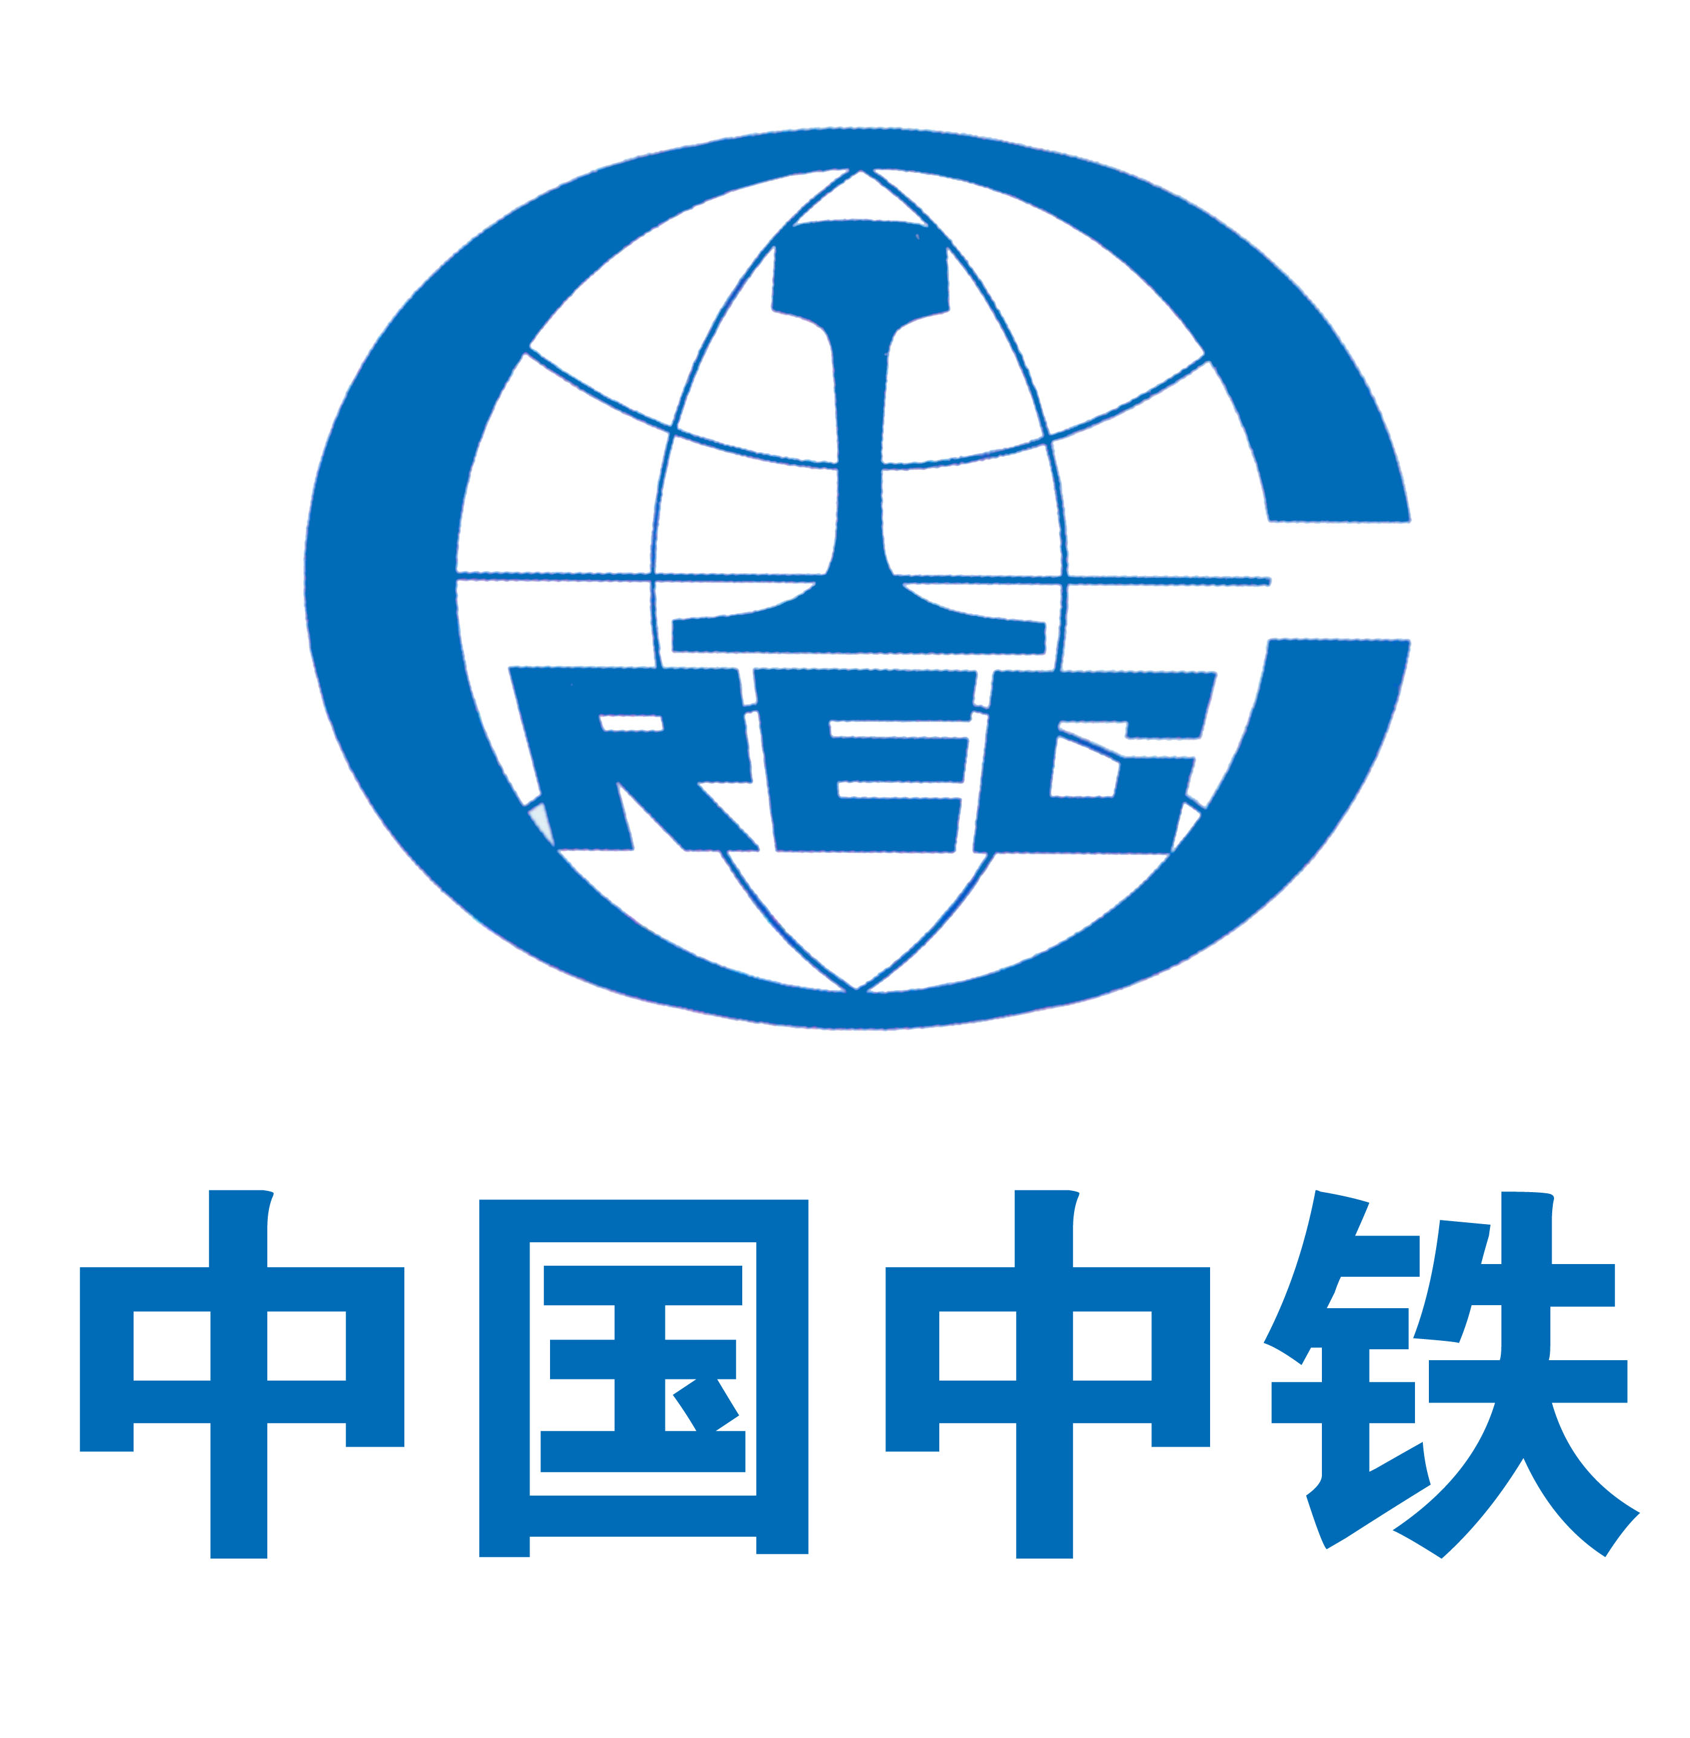

编制：
审核：
批准：

中铁六局集团有限公司九景衢铁路JQJXZQ-4标项目部

2016年3月

目 录
一、编制依据、范围 1
1.1、编制依据 1
1.2、编制范围 1
二、工程概况 1
三、 技术标准 2
四、主要工程数量 3
五、开工前期准备工作 4
六、施工组织安排 4
6.1、工期安排 4
6.2、总体施工安排 4
七、施工组织机构及劳动力安排 4
7.1、项目部组织机构图： 5
7.2、项目部职能： 5
7.3、轨排基地作业队组织机构图 7
7.4、轨排基地部门职责 7
7.5、考核管理办法 8
7.6、施工机具组织和数量表 9
八、施工工艺及施工方法 10
8.1、轨排组装施工工艺及方法 11
8.2、机械铺轨施工工艺及方法 13
8.3、上砟整道施工工艺及方法 16
8.4、长钢轨换铺施工工艺及方法 17
8.5钢轨焊接施工工艺及方法 21
8.6无缝线路应力放散及锁定 29
8.7、长钢轨位移观测方法 32
九、 轨道附属设备 34
9.1、护轮轨安装 34
9.2、轨距杆 34
9.3、线路标志及信号标志 35
9.4、基桩 35
十、 工程线管理办法 35
10.1、运输组织机构 35
10.2、调度指挥 36
10.3、行车作业基本要求 37
10.4、线路允许速度及列车运行速度 37
10.5、车辆防溜 38
十一、工程质量保证措施 39
11.1、确保工程质量的措施 39
11.2、确保工程质量的技术措施 43
十二、安全保证措施 45
12.1、轨料装卸与搬运安全保证措施 45
12.2、铺轨安全保证措施 46
12.3、机车安全保证措施 47
12.4、长轨换铺安全保证措施 48
十三、文明施工保证措施 49
十四、应急预案 50
14.1、应急组织机构及职责 50
14.2、应急联系方式 51
14.3、应急措施 51
14.4、应急物品 55
十五、附录 55
15.1、施工平面图 55
15.2、轨料进场计划表 55
15.3、铺轨工期计划表 55
15.4、单元轨节计划表 55

一、编制依据、范围

1.1、编制依据
1、《客货共线铁路轨道工程施工技术指南》（TZ 201-2008）；
2、《铁路碎石道砟》（TB/T 2140-2008）；
3、《铁路轨道工程施工质量验收标准》 （TB 10413-2003）；
4、《铁路轨道工程施工安全技术规程》（TB 10305-2009）；
5、《铁路建设项目现场管理规范》（TB 10441-2008）；
6、《钢轨焊接》（TB/T 1632-2005）；
7、《无缝线路铺设及养护维修方法》（TB/T 2098-2007）；
8、《新建铁路九景衢铁路施工图第三篇轨道（江西段）》（中铁第四勘察设计院集团有限公司）；
9、《新建铁路九景衢铁路施工图线路详细纵断面图》（中铁第四勘察设计院集团有限公司）
10、《新建铁路九景衢铁路施工图线路详细纵断面图》（中铁第四勘察设计院集团有限公司）
11、九景衢安〔2015〕40号文

1.2、编制范围
新建九景衢铁路江西段JQJXZQ-4标铺架工程DK66+100～DK222+538区间机械铺轨、长钢轨换铺及无缝线路锁定焊。

二、工程概况
新建九景衢铁路江西段JQJXZQ-4标铺架工程DK66+100～DK222+538区间，新建双线全长294.936km。轨排组装在景德镇北站
轨排基地完成，采用PG32铺轨机铺设轨排，人工换铺长钢轨及无缝线路锁定焊。
- 技术标准
铁路等级：Ⅰ级；
正线数目：双线；
设计行车速度：200km/h；
线间距：4.4m；
最小曲线半径：一般3500m，困难2800m；
限制坡度：6‰；
牵引种类：电力；
机车类型：动车、SS9、HXD3；
牵引质量：4000t；
到发线有效长度：850m；
闭塞类型：自动闭塞。
正线钢轨采用时速200km/h、定尺长100m、60kg/m、U75VG无螺栓孔新钢轨,钢轨质量符合《高速铁路用钢轨》（TB/T3276-2011）。在R≤2800m地段，采用时速160km/h、定尺长100m、60kg/m、U75V热处理无螺栓孔新钢轨，钢轨质量符合《43kg/m～75kg/m钢轨订货技术条件》（TB/T 2344-2012）要求。
无缝线路地段采用2.6m长Ⅲa型有挡肩混凝土枕，每公里按1667根铺设，扣件采用弹条Ⅱ型扣件。桥上及路基上采用护轮轨的地段采用新Ⅲ型混凝土桥枕及弹条Ⅱ型扣件。
面砟采用一级道砟，道砟符合国家现行标准《铁路碎石道砟》（TB/T 2140-2008）一级碎石道砟标准，底砟应符合《铁路碎石道床底砟》（TB/T 2897-1998）。进场道砟每5000方为一批由专职试验员王思阳委托九景衢四标项目部中心实验室做一次检验。
正线单线道床顶面宽度为3.5m，铺设单层道床，正线路基道床厚度为30cm，硬质岩石路堑道床厚度为35cm。道床边坡1:1.75，砟肩堆高15cm，双线道床顶面宽度与单线相同。
桥上、隧道内道床厚度为35cm。线路中心线一侧砟肩、边坡与区间路基相同，线路两侧的道床砟肩至挡砟墙间以道砟填平。
铺设Ⅲa型轨枕地段道床顶面与轨枕中部顶面平齐，桥枕等地段道床顶面低于轨枕承轨面3cm。
九景衢铁路江西段轨道结构高度
地段 | 钢轨（mm) | 轨枕（mm） | 轨下垫板（mm） | 道床（mm） | 轨道高度（mm）
土质路基 | 176 | 230 | 10 | 300 | 716
硬岩路基、隧道、桥梁 | 176 | 230 | 10 | 350 | 766

四、主要工程数量
序号 | 材料名称 | 型号 | 单位 | 工程数量 | 备注
1 | 道砟 | 底砟 | m³ | 12439
1 | 道砟 | 面砟 | m³ | 125943
2 | 钢轨 | 60kg/m、100m、U75VG | 根 | 5103
2 | 钢轨 | 60kg/m、100m、U75V热处理 | 根 | 1213
3 | 轨枕 | 预应力混凝土枕 Ⅲa型枕 | 根 | 337746

 |  | 预应力混凝土枕 新Ⅲ型桥枕 | 根 | 189071
主要工程数量统计表

五、开工前期准备工作
1、路基工程已完成，路基成形，标高达到设计标准，满足铺轨条件。
2、测量放线：复核路基顶面标高，标定准确的线路中线桩、起道标高桩。为现场钢轨、轨枕定位提供准确的线路里程。直线上每50m、曲线上每20m、缓和曲线上每10m设一中心桩，道岔中心、变坡点、平交道中线。

六、施工组织安排

6.1、工期安排
九江端上底砟、铺设工具轨、补砟、整道、大机捣固、长轨换铺
2016年6月1日至2017年1月30日
衢州端上底砟、铺设工具轨、补砟、整道、大机捣固、长轨换铺
2016年5月10日至2017年3月30日

6.2、总体施工安排
景德镇北站设置轨排基地一处，在此完成轨排组装，采用PG32铺轨机铺轨。由两个铺轨作业队从景德镇北站分别向衢州端、九江端铺设成品轨排。衢州端轨排铺设计划于2016年5月10日开始，九江端轨排铺设计划于2016年6月1日开始。

七、施工组织机构及劳动力安排
在施工方案确定后，我项目部严格按照施工方案及审批意见做好
一切施工准备，确保 “四到位”，落实“四责”。
为了规范施工现场作业秩序和标准化施工，做到分工明确，责任到人，施工负责人、技术负责人和专业负责人必须佩戴表明身份及职责的标志，对参与施工的人员进行合理分工，明确每道工序的工作内容。为确保安全高效完成轨道铺设任务，轨道工程施工组织机构及职能如下:

7.1、项目部组织机构图：
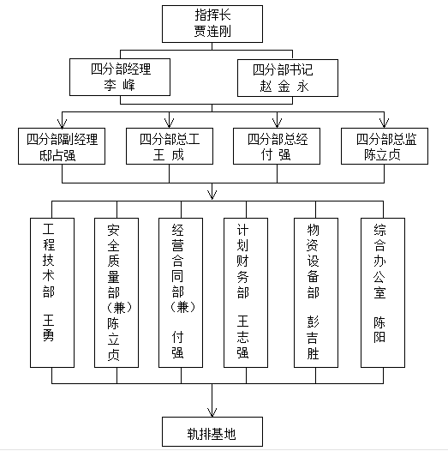

7.2、项目部职能：
项目经理：负责质量、安全、工期以及各施工相关事务；保证质量体系、安全体系在工程项目上的有效运行及劳、材、机资源的需求；
负责贯彻实施质量方针、质量目标、安全目标，监督检查计划执行情况，对工程的质量、安全、进度、成本负责。
项目副经理：具体主抓施工进度管理，从计划进度、实际进度和进度调整等多方面进行控制，确保轨道施工如期完工。
项目总工：项目总工程师在项目经理领导下对施工质量、技术、进度、计量测试全面负责；负责施工组织进度计划、质量目标、安全目标的制定及批准后的实施。
工程技术部：对技术管理工作负责,贯彻执行国家有关技术政策、技术标准、技术规范、规程规定以及项目部的各项技术管理办法；负责施工的技术交底工作，处理施工中的技术问题；审核施工生产计划，以及劳力、物资、机具的需求计划；检查监督和指导各工点技术、班组业务，帮助解决具体问题。
安全质量部：负责施工前安全生产培训、考核；监督检查各类安全防护用品的购买、使用及产品质量情况；实施安全跟踪管理，做到“一清、二查、三落实”。 坚持作业面巡视检查，及时制止施工中违章违规操作行为，并报告上级领导；负责工伤事故的统计、上报，参加工伤事故的调查、分析，提出防范措施。
经营合同部：负责工程合同的执行、更改和修订的联络；负责工程的对内对外预结算工作；及时收集经营结算资料，并且建立相应的台账、档案。
物资设备部：编排物资计划，组织采购，；负责物资现场管理，做好进场、入库物资的计量、验收、保管、发放，保证施工用料。
计划财务部：进行成本、费用预算、核算、考核和控制，降低消耗、节约费用；建立健全各种财务账目，编制财务报表。
综合办公室：对施工作业的后勤保障、卫生防疫全面负责；负责办公用车辆的调度、使用、日常维修以及相关驾驶员管理。

7.3、轨排基地作业队组织机构图
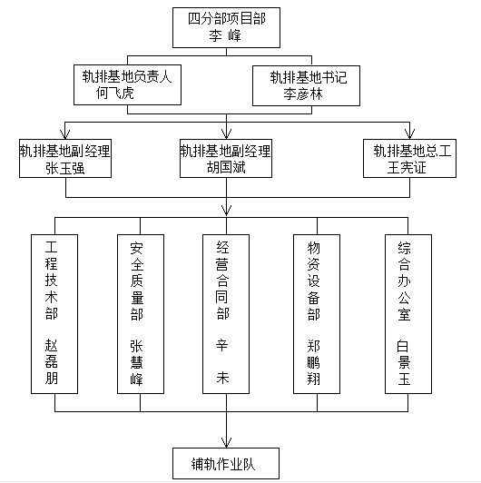

7.4、轨排基地部门职责
轨排基地负责人：负责质量、安全、工期以及各施工相关事务；保证质量体系、安全体系在工程项目上的有效运行及劳、材、机资源的需求；负责贯彻实施质量方针、质量目标、安全目标，监督检查计
划执行情况，配合项目部经理完成工作。
轨排基地副经理：具体主抓施工进度管理，从计划进度、实际进度和进度调整等多方面进行控制，配合项目部副经理完成工作。
轨排基地总工：总工程师在项目经理领导下对施工质量、技术、进度、计量测试全面负责；负责施工组织进度计划、质量目标、安全目标的制定及批准后的实施，配合项目部总工完成工作。
轨排基地工程技术部：对技术管理工作负责,贯彻执行国家有关技术政策、技术标准、技术规范、规程规定以及项目部的各项技术管理办法；负责施工的技术交底工作，处理施工中的技术问题；检查监督和指导各工点技术、班组业务，帮助解决具体问题。配合项目部工程部完成工作。
轨排基地安全质量部：监督检查各类安全防护用品的购买、使用及产品质量情况；实施安全跟踪管理，做到“一清、二查、三落实”。 坚持作业面巡视检查，及时制止施工中违章违规操作行为，并报告上级领导；负责工伤事故的统计、上报，参加工伤事故的调查、分析，提出防范措施。配合项目部安质部完成工作。
轨排基地经营合同部：负责工程合同的执行；及时收集经营结算资料，并且建立相应的台账、档案。配合项目部工经部完成工作。
轨排基地物资设备部：负责物资现场管理，做好进场、入库物资的计量、验收、保管、发放，保证施工用料。配合项目部物资部完成工作。
轨排基地综合办公室：对施工作业的后勤保障、卫生防疫全面负
责；负责办公用车辆的调度、使用、日常维修以及相关驾驶员管理。

7.5、考核管理办法
项目部每月对作业队进行一次考核，月度考核主要针对项目实施过程的考核，项目考核采取扣分制，按《项目月度考核表》进行考核。考核结果分为A、B、C、D四个等级，其中A级（大于90分）为优秀，B级（75-90分）为合格，C级（60-75分）为基本合格，D级（低于60分）为不合格。对于A及考核结果项目部奖励作业队5000元，对于不合格考核结果，项目部罚款7000元。
在考核期间出现下列情形之一的，确定为较大不良行为，并重点监控，限期整改。每发生一次较大不良行为扣20分。
- 不能完全满足施工要求，致使工期严重滞后。
- 不服从项目部进度管理，消极怠工。
- 不按照技术交底和规范要求施工，违章指挥或操作，出现较大安全质量隐患。
- 没在限期内达到整改要求。
- 不配合项目部对劳务人员进行实名制管理。

7.6、施工机具组织和数量表

施工机具组织和数量表
序号 | 机具名称 | 规格 | 单位 | 数量 | 说明
1 | 铺轨机 | PG32 | 辆 | 2
2 | 龙门吊 | 10t | 台 | 3
3 | 龙门吊 | 16t | 台 | 4
4 | 生产线 | GPX60 | 套 | 1
5 | 群吊 | 3t | 台 | 32

6 | 焊轨机 | K922 | 台 | 1
7 | 汽车 | 东风 | 辆 | 2 | 倒运轨料
8 | 铲车 |  | 台 | 2 | 推注平台
9 | 挖机 |  | 台 | 2
10 | 齿条压机 |  | 台 | 40 | 带压机把20个
11 | 捣固机 |  | 台 | 30
12 | 锯轨机 |  | 台 | 3 | 含切合个片
13 | 钻眼机 |  | 台 | 3 | 含钻头
14 | 拉轨器 |  | 台 | 2
15 | 液压起拨机 |  | 台 | 5
16 | 汽油发电机 | 5kw | 台 | 4
17 | 直向砂轮机 |  | 台 | 6
18 | 直轨器 |  | 台 | 2
19 | 撞轨器 |  | 台 | 6
20 | 精磨机 |  | 台 | 2
21 | 正火设备 |  | 套 | 2
22 | 滚筒 |  | 个 | 400
23 | 轨温表 |  | 块 | 6
24 | 枕木头、垫木 |  | 个 | 50
25 | 撬棍 |  | 把 | 80
26 | 洋镐 |  | 把 | 80
27 | 道尺 |  | 把 | 2
28 | 运轨小车 |  | 台 | 2
29 | 水准仪 |  | 台 | 2
30 | 全站仪 |  | 台 | 1
31 | 平板车 | N17 | 组 | 8 | 1组2个平板
32 | 平板车 | DL1 | 组 | 16 | 1组3个平板

八、施工工艺及施工方法
轨料采用火车由皖赣线运输至轨排基地，在景德镇北站轨排基地进行轨排组装，然后用PG32铺轨机进行机械铺轨。前期先铺设工具轨，待道床达到换长轨条件后换铺500m长钢轨。
轨排基地轨排生产区长200m，宽9m，采用一组轨排生产线进行轨排组装，每天生产能力2公里。
轨枕存放区长100m，宽14m，可存放轨枕15.5km轨枕。
钢轨存放区长125m，宽4m，可存放25m工具轨40km。
成品轨排存放区长375m，宽15m，可存放成品轨排20km。

8.1、轨排组装施工工艺及方法
吊布轨枕→翻枕→硫磺锚固→轨枕翻正→翻枕、均枕→吊放钢轨→上扣件→质量检查

8.1.1吊布轨枕、翻枕
工程轨道车将装有轨枕的车辆送到吊枕工段下对好位后,利用龙门吊将车辆上的轨枕分垛吊放到轨枕存放区。堆码高度不宜超过14层,各层轨枕均应上、下同位平行排列，不得交错，相邻料堆间留有不小于0.5m的距离。轨枕中部不得承重，承重槽处垫以宽度不小于5cm的小方木，其厚度高出轨枕挡肩顶面不小于2cm。
布枕时先用两台10T龙门吊将轨枕从轨枕存放区吊放到固定生产线钢轨台位上，自动翻枕龙门一次夹持4根枕木，翻转180度，使其底面朝上，依次放置在散枕台车上。

8.1.2硫磺锚固
硫磺锚固所用材料为硫磺、砂子、水泥和石蜡。硫磺采用一级粉状或块状硫磺，不得混有木屑、石块、泥土等杂物。水泥、砂子、石蜡等原材料必须符合设计及规范要求。
硫磺砂浆配合比：硫磺：水泥：砂子：石蜡=1：0.5：1.5：0.02
硫磺砂浆熬制：先将砂子加热至100－120℃时加入水泥，继续炒拌至130℃时，加入硫磺和石蜡，加热搅拌至150－160℃时即可使用。硫磺砂浆温度不得超过180℃。注入孔内时温度不小于130℃。溶液由稀变稠成液胶状时即可使用。
锚固作业：采用反锚法进行作业，散枕台车运输轨枕至锚固台位，升起锚固平台，使轨枕承轨槽和锚固孔与锚固模板的上顶面和锚固孔
对齐摆平，将螺栓插入轨枕预留螺栓孔中，道钉尾部以下浆液深度不少于20mm。螺旋道钉圆台的底面，距轨枕承轨槽面的值应不大于2MM。螺旋道钉中心线与预留孔中心线的偏差不大于2MM，道钉歪斜角度不大于2度。随后在螺栓孔内浇注熬制好的硫磺砂浆，使得螺栓锚固于轨枕的螺栓孔内，降下锚固平台。
锚固完成后，现场试验人员应对道钉进行抗拔试验，每公里抽检3个道钉。螺旋道钉锚固抗拔力不得小于60KN。

8.1.3翻枕、均枕
将锚固好的轨枕翻转180°，轨顶朝上布置在链式匀枕车上，拉动匀枕车，通过匀枕车之间的等距钢链均匀地散布轨枕，再将其拨正取齐，丝口打上油。

8.1.4 吊放钢轨
先在轨枕上放橡胶垫板。在上钢轨前，应先丈量钢轨，将长度正负误码率差值写在轨头上，按轨排组装计划表要求进行配轨、画间距、打点。然后用上轨龙门吊和专用吊具将钢轨吊起放入轨枕的承轨槽内，并用直角尺调齐方正轨头，调正轨枕位置。

8.1.5上扣件
使用与Ⅲa型轨枕相对应的Ⅱ型扣件，按照次序散放在轨枕两端， 将各处扣件组装、调整至正确位置，带上螺帽，利用双头电动扭力扳手从轨排一端开始，将螺栓逐个紧固。扣件的拧紧力矩要达到100～140N·m。

8.1.6质量检查
轨排组装完毕后，应检查轨排是否按轨排生产作业表拼装、轨排的成品质量是否符合要求，包括轨距1435mm、轨枕间隔60cm、接头相错量不宜大于3mm、安装质量等。如果发现有不符合的地方，应加以修整，最后对合格轨排按轨排铺设计划用色泽醒目的油漆进行编号，用龙门吊将轨排吊放至规定存放区。

8.2、机械铺轨施工工艺及方法
铺轨前，首先要对已铺线路进行检查，线路应平顺，无三角坑，必须满足行车的安全。其次，预铺道碴的宽度、厚度、平整度、压实度必须满足规范要求，并根据边桩确定铺轨位置，保证铺轨的方向误差在5cm以内。

8.2.1准备工作
与线下单位进行机械铺轨前的交接桩工作，由线下单位测设铺轨线路中心桩，直线50m、圆曲线20m、缓和曲线10m一个桩。

8.2.2轨排基地供应轨排
轨排基地轨排拼装好后，轨节平板车两辆一组，用16T门式龙门架吊装轨排后两端用“X”字形钢丝绳捆固，最下层轨节位于平板车车辆接头处的悬空轨枕，还需用双股8﹟铁丝把轨枕与其上钢轨绑成一体，防止运输中坠落造成行车事故。轨排下用草垫子临时衬垫，防止轨排在曲线地段轨枕间距发生变化。

8.2.3编组列车
按轨节表上轨节铺设顺序每6节为1组、每4组为一列编组好轨排列车，然后由机车向铺轨地点推送。最后平板车上设有领车人员，
后方押车人员同往。

8.2.4立倒装龙门架
（1）龙门架一般应组立在坡度不大于10‰的直线地段或半径不小于1200m的曲线地段。
（2）龙门架应组立在坚实且线路条件较好的地段，并尽量避开高填路基。基地要平整夯实，至少放两层枕木分布压力。
（3）龙门架腿底应高出轨顶面一层枕木，以保证轨排列车能自由通过。
（4）龙门架支腿要垫平垫实，两边支腿安放再同一水平上，误差不超过4mm。
（5）龙门架左右支腿与线路中心的距离应保持相等，误差不超过10mm。组立后的龙门架靠近线路一侧，最外侧到线中心距离不得小于2.2米。
（6）倒装轨排的两龙门架中心距离为13.8m。
（7）倒装龙门支立好后应进行试吊，吊起第一组轨排时要稍事停留，检查龙门架是否下沉、变形，确认安全无误后牵出空平板进行倒装作业。

8.2.5倒装轨排
（1）倒装轨排前，2号车应安好拖船轨，插好拖船轨上的止动销，拖船轨前端应露出轨排150mm以上，倒装轨排时轨排重心应与2号车重心线对正偏差不宜超过20mm。
（2）机车推送轨排到工地，距离龙门架20m外一度停车，待龙
门架指挥人员、检查人员检查抬重梁、钢丝绳有无碰挂，确认无误后发出进车信号时，再行推送对位，对准吊点。
（3）铁瓦要放正放牢，钢丝绳要上下垂直，不得有绞花和两股互压，吊起后尽快退车、进车，尽量缩短轨排悬空时间。
（4）轨排吊起高度：用机车推送轨排，轨排底最低点距平板车面净高不得小于1m以能安全通过2号车为准，并检查两侧无障碍物后再指挥倒装轨排作业。
（5）轨排在2号车上落实后，检查拖船轨止动销，防溜措施以及车体两侧无悬挂和其他障碍，确认载体合格，龙门架无碰挂后方可运行。
（6）倒装轨排必须专人指挥，轨排列车进出倒装龙门架时必须确认两侧不会刮碰龙门架两侧。有危险时，必须发出停车信号，禁止蛮干。
（7）2号车和轨排车进入龙门架时速度不得大于1km/h。
（8）操作人员听到起吊信号后方可起吊。吊起后，应密切注意举升油缸和龙门架的工作状态。有异常时，要立即呼叫轨排列车停车，并放下轨排、处理后再进行作业。

8.2.6机械铺设轨排
当铺轨机行走到已铺轨节前端第五根轨枕处刹车，滑行到第三根轨枕处停止。起重小车对正轨排，落下铁扁担，通过自动挂钩自行挂钩后。吊起轨排并前行到大臂前端就位。当后端与已铺轨节前端距离0.1m时开始下落。落至距地面0.3m左右时，保接头人员同时扶稳轨
节，并向前拉0.1m左右，待轨节即将落地时，又立即向后推送。

8.2.7连接钢轨接头、预留轨缝
轨排就位后，安装接头鱼尾板及轨隙片，控制预留轨缝为8mm，上紧接头鱼尾螺栓，检查钢轨接头相错量及预留轨缝。
在铺轨过程中，随时检查轨节的铺设里程与计划是否相符，如因积累偏差或差错可能影响前方曲线轨节布置或钢轨接头可能进入规范规定的禁止接头的地点时，及时采取措施加以纠正。详见图：
选 配 钢 轨
锚固料进场验收
熬制硫磺锚固浆枕
组 装 轨 排
质 检
轨料进场验收
2号车返回装运轨排
工 列 编 组
上 铺 轨 机
立 龙 门 架
轨排运至铺轨工地
换装轨排至2号车
２号车运输轨排
轨排喂入铺轨机
进行铺轨作业
整 平 底 碴
进入下一循环作业
轨 排 装 车

8.3、上砟整道施工工艺及方法
（1）测量放线：设置起、拨道控制桩作为整道的依据。直线段设于线路左侧，曲线段将起道桩设于曲线内侧，拨道桩设于曲线外侧。在直线左股、曲线外股的轨腰里面按轨枕设置位置用百铅油标出轨枕中心点，以便进行方枕工作。
（2）起道：起道时以直线左股、曲线里股为标准股，按要求的高度起好，并在轨下串实道碴。作为起道瞄视的基准点，每次至少起好两个基准点，以便瞄视中间的轨顶水平。起道后应将路肩处的道碴填入轨枕盒中，以便进行捣固。同时方正轨枕，使轨枕间距符合要求，并垂直线路中心线。
（3）拨道：按全站仪测设的中线桩进行，把钢轨及轨枕一起横移一定距离，使其符合线路中心线的位置要求。人工拨道一般施用6～8个拨道器，均匀分布在两根钢轨的同侧，分布范围约3.5～4m；由1人指挥，其他人用拨道器拨道。
（4）捣固：为保持道床的稳定和轨枕水平，必须捣实轨枕下的道碴，使其紧密。捣固范围：砼枕为钢轨外侧50cm和内侧45cm；木枕为钢轨两侧各40cm。钢轨下方应加强捣固。而且对钢轨接头和曲线外股的捣固范围也应加强捣固。

8.4、长钢轨换铺施工工艺及方法
九景衢铁路500m长钢轨由向塘西焊轨基地生产，使用长轨运输车运输至轨排基地长钢轨存放区，然后由调度室编组车列装车运输至
施工现场，卸于线路两侧，再用换轨台车进行长钢轨的换铺作业。换轨台车先将25m工具轨拨道线路两侧，再将长轨放入承轨槽内，同时使用闪光焊设备进行工地焊接，将长轨焊接成1km-2km长的单元轨节，然后开始应力放散及锁定的工序。随后利用轨道吊车将25m工具轨回收，运回铺轨基地重新利用。
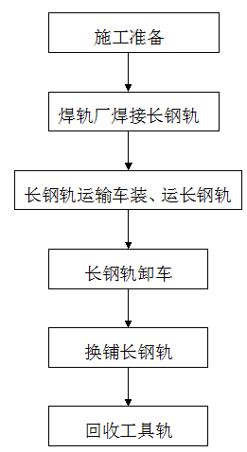

8.4.1、长轨铺设前线路应达到的条件
25m工具轨补碴整道完成后，且对线路进行过第一次大机养后，线路标高达到低于设计标高5-8cm，并确认线路平顺、稳定后进行更换长钢轨施工。

8.4.2、长钢轨装车
（1）长钢轨运输采用长轨运轨车完成，由行车调度室编组车列。
（2）装车前，根据图纸要求，对长钢轨进行配轨计算，左右股钢轨接头相差量不应大于100mm；工地焊接接头距离桥台边墙和桥墩不应小于2m；长大隧道内长钢轨接头距离隧道口不应小于50m。
（3）装车前应由技术人员对已选配好的长钢轨进行检查确认；龙门吊操作人员对门吊进行检查确认；调车人员指挥长轨列车进行对位。
（4）长钢轨装车采用单控作业，在确认所有夹轨钳牢固夹紧后，指挥人员指挥龙门吊同时起吊，钢轨吊起要平稳。吊放长钢轨接近辊轮时，要确保任何位置都处在辊轮连线范围内，左右股从两侧想中心对称放置，并摆放整齐、牢固。长钢轨在牵引端对齐，并在始终端设置挡板，所有长钢轨按要求装车后，同时进行锁紧固定，防止在运输途中窜动。

8.4.3、长钢轨卸车工艺及方法
列车运行至卸轨地点，将列车对准卸轨起点停车，并设置好防护，卸轨负责人确认钢丝绳与长轨联接后，指挥作业中机车将长轨牵引到位，按要求用卡子固定好后，在指挥机车开动。卸轨作业要求机车起动平稳，速度均匀，按3—5km/h速度运行。卸下作业人应在两侧配合拨轨，通过曲线缺碴地段时，要注意防止钢轨翻倒。卸短轨、备轨时，遇桥要卸在桥两头。卸下的钢轨及配件料要拨好位置，严禁侵入限界。

8.4.4、长钢轨铺设
（1）准备工作
①备齐和检修施工机具、设备，按计划把材料运散到工地。
②拨顺待铺长轨，曲线地段尽量把上股长轨拨近旧轨，下股长轨可拨一定数量的S弯。
③丈量钢轨，标好拉伸测点，选配好龙口轨。
④联接缓冲区钢轨和龙口轨，预留好缓冲区轨缝。
（2）慢行作业
①进行换长轨前的扣件拆除，以200米长为一个单位进行人员的分组、分工。并将所需更换的扣件放置在轨枕上。拆工具轨扣件和工具轨接头第二、五位接头螺栓，保留4个螺栓（螺栓头一律朝内）。半径大于800米曲线及直线地段，桥枕上道钉、扣件应齐全、有效。
②根据技术参数做好影响长轨落槽的准备工作（锯空搭头等）并将工器具摆放到待用的位置（如撞轨器，拉伸机等）。
③换轨车辆在配合换轨作业前，在施工区间做好准备工作，换轨轨道车、平板车和换轨小车根据施工方向进行编组。
（3）长轨铺设
①施工负责人接到施工命令后，立即通知施工轨道车迅速进入区间做好换轨准备。
②作业人员拆除轨枕的全部扣件。
③轨道车到达施工地点后，使用换轨轨道车牵引换轨小车，利用换轨车平板上的两个手拉葫芦将长轨条吊起，并放入平板两侧的定位槽内，然后轨道车带动换轨车向待换轨方向行走；
④待长轨条头部快到换轨车悬臂位置时利用悬臂上的两个手拉葫芦将旧轨吊起插入悬臂端的定位槽内，同时将长轨条放到承轨槽内，
然后继续进行长轨的更换；
⑤更换长轨作业之后，后续的上扣件人员以组为单位进行扣件的紧固，如进行曲线上的长轨更换作业时，在换长轨的同时应在曲线上股的龙口附近处进行拉伸，曲线下股的龙口附近进行送弯道得以配合长轨条的更换直至单元轨节更换完毕；利用快速夹板将两长轨条夹紧，直到所有的单元轨节全部更换完毕。
⑥长轨条落槽锁定后，全面检查轨距、水平，按验收标准整修达标，全面复拧轨枕扣件。
序号 | 项目 | 允许偏差（mm）
1 | 高低 | 5
2 | 轨向 | 5
3 | 轨距 | +4，-2
4 | 水平 | 5
轨道几何尺寸允许偏差

8.4.5、收轨作业
拆除线路两侧更换完毕旧轨的鱼尾板，使得每根旧轨长度不得大于25m。
使用收轨吊将两侧工具轨吊装上平板并将其堆码整齐后，送回基地，堆码好待下一次拼装轨排使用。

8.5钢轨焊接施工工艺及方法

8.5.1钢轨焊前检查
（1）检查钢轨型式尺寸：钢轨高度（H）、轨头宽度（WH）、轨底宽度（WF）、断面不对称（AS）、端面斜度（垂直、水平方向）、端部
弯曲、轨身平直度。
钢轨的型式尺寸检查
钢轨的型式尺寸允许偏差：（单位为毫米）
项目 | 轨型60kg/m
钢轨高度 | ±0.6
轨头宽度 | ±0.5
轨腰厚度 | ＋1.0 －0.5
轨底宽度 | ＋1.0 －1.5
轨底边缘厚度 | ＋0.75 －0.5
端面斜度（垂直、水平方向） | ≤0.8
(1)表面质量检查
钢轨表面不应有裂纹。 在热状态下形成的钢轨纵向导位板刮伤，磨痕，热刮伤，纵向线纹，折叠，氧化皮压入，扎痕等的最大允许深度。钢轨10m长范围内表面缺陷不得多于3处，每10m可磨1处，修磨后钢轨的尺寸和平直度应符合要求。

8.5.2矫直钢轨
可采用矫直的方法纠正钢轨端部弯曲。对于无法矫直的钢轨端部弯曲，应将弯曲的钢轨端部锯切掉。锯切后钢轨的端面斜度不应大于0.8mm。

8.5.3焊前除锈
作业标准：除锈是用角磨机和手砂轮对焊钢轨端面距离670mm范围内轨腰两侧表面及端面除锈，使其露出80%以上的金属光泽。轨头
部位的油漆也应打磨去除不能超出平直度范围。打磨时沿钢轨纵向打磨，不允许横向打磨，对母材的打磨量不允许超过0.2mm。如果在此范围有凸出轨腰表面的厂标、生产日期等符号必须同时磨平。打磨面在钢轨待焊时间超过24h以上或打磨后有水、油、污垢污染时，应重新打磨处理。

8.5.4焊接和推凸
焊接接头轨头和轨底、轨底顶面斜坡的推凸余量不应大于1mm，其他推凸余量不大于2mm。不应将焊渣挤入母材；焊渣不应划伤母材。
接头错边的位置应符合以下规定;
钢轨顶面纵向中心线的垂直方向，不应大于0.5mm；工作侧面轨顶面下16mm处的水平方向，不应大于0.5mm；轨脚边缘的水平方向，不应大于2.0mm。
锁定焊接时应使用保压推凸，焊接接头冷却到400℃以下方可去除牵拉力。

8.5.5粗磨
(1)粗磨应保证焊接接头的表面粗糙度能够满足探伤扫查的需要；应沿钢轨纵向打磨，钢轨打磨表面不应出现打磨灼伤；焊接接头非工作面的垂直、水平方向错边应进行纵向打磨过渡。
（2）焊头打磨过程中应保持轨头的外形轮廓，轨底上角、下角应打磨圆顺。
（3）打磨时进给量适当，不得将表面打亏，不得出现发黑和发蓝现象。不得横向打磨，打磨时砂轮片不得跳动，打磨表面须光整、
平顺。

8.5.6焊机对位
①单元轨节始、终端左右股钢轨接头相错量不应大于100mm，载有焊轨车的平板车应停放在待焊接头后方40m处。将待焊轨头前后各20m线路拨正，钢轨不应许出现弯曲、扭斜。
②待焊轨头前方活动长钢轨下每隔12.5m放置一个滚筒，减少钢轨纵向移动阻力。
③待焊轨头固定端支垫完成后对焊轨机进行对位，载有焊轨机的平板车第一个轮对距焊接中心线为3.3米左右，焊轨机对位完成后，焊接作业人员应迅速打上平板车支腿或铁鞋，并用手刹进行制动。
④在待焊轨头活动端2m和12m(第3根和第20根灰枕)上放置木枕进行支垫。并在木枕上放置滚轮以便钢轨可以纵向移动焊接（无砟轨道采用支垫方法）。
⑤在待焊轨头下方放置千斤顶（活动端为带滚轮），通过调整垫片和千斤顶调整钢轨的上拱量。上拱量控制在1.5-2mm（经验值）间。上拱量用1m直尺和塞尺进行检验。
⑥通过斜铁进行调整钢轨工作边拱量，当v＜200km/h时拱量控制在±0.5～0.8mm（经验值）间。用1m直尺和塞尺进行检验。
⑦在各项检查工作完成后用焊机夹持待焊轨头后再次进行检验，检验合格后进行焊接作业。
⑧钢轨焊接完成后，因钢轨可能会存在纵向拉力，所以焊接完成后需进行保压，当轨温降至400℃时方可撤消压力，根据焊接时轨温
变化情况掌握撤消压力时间，一般情况下保压时间为5分钟，检验方法采用红外线测温仪检测。

8.5.7焊接作业
（1）进入焊接区间前的准备工作
①检查发电机组燃料油和机油，起动柴油机，检查是否工作正常，发电机仪表显示是否正常。
②工作前，应检查油箱中的油位和冷却水箱中的水位。液压油的油位低于下限时，应使用滤油机加入相同牌号粘度的液压油；冷却水低于下限时，应及时补充清洁的冷却水
③工作前，须充分活动液压传动的部件，排走液压系统残留气体；均衡油温，并检查液压系统有无漏油现象。
④工作前，启动焊机冷却水循环水泵，检查水流、水压和焊机冷却回路有无渗漏和阻塞。空气湿度大时，水温不能过低，避免焊机冷却回路外壁“出汗”，影响电气绝缘强度。
⑤轨道车与焊轨车连挂后，接通风管试风试闸，查看制动系统工作是否正常，同时松开手制动。
⑥在区间运行时（未进入焊轨地点前），发电司机应起动柴油发电机组，使其进入正常发电状态，并通知操纵人员。
⑦机头焊接的操作过程按照焊机说明书的操作规程进行。
（2）作业标准：
①刮风、下雪天气焊接时，应采取防风、防雪措施。
②气温低于10℃时，焊前应用火焰预热轨端500mm长度范围，
预热温度应均匀。钢轨表面预热升温为35℃-50℃，再进行焊接作业。
③钢轨进入焊机后，在接头对正过程中，应注意必须以工作面为基准，轨头工作面错位偏差不应大于0.2mm，轨底边缘错边偏差不应大于1mm。
④焊机电极表面应平整、光洁、无油、水、铁渣等污染物，不应将焊渣不应划伤母材。
⑤承受拉力的焊缝，在轨温高于400℃时应持力保压，左右股单元轨节接头相错量不宜超过100mm。
⑥焊缝区域冷却到400℃以下时，焊轨作业车方可通过钢轨焊头。放行列车时，焊缝温度应低于300℃。
⑦每焊接一个接头，焊接作业人员应清扫焊机、检查接头表面质量、推凸余量、接头错边量、有无电极灼伤、焊接记录曲线、完成接头标识、填写焊接记录。
⑧接头标识应与钢轨标记、焊接记录或报表对应。标识应在焊接接头前方3～5m处的轨腰部位，标识符号应清晰端正。

8.5.8焊头正火
（1）正火时，正火温度的测量使用光电测温仪或红外测温仪。
（2）焊接接头温度低于500℃时方可正火加热，轨头加热的表面温度应控制在850℃-950℃。
（3）正火操作步骤：
①在钢轨下方支垫枕木保证加热器正常工作。
②将火焰加热器、流量控制箱、乙炔过滤器、乙炔瓶、氧气瓶和
冷却水泵用胶管连接。
③检查氧气、乙炔各连接处有无泄漏，是否满足生产需要。
④将正火机架放置在钢轨上，将火焰加热器放置在正火机架的圆柱形导杠上。调整加热器与钢轨表面间隙，使得上下左右间隙均匀，对称之后固定在钢轨上
⑤启动冷却水泵，确认冷却水正常循环。
⑥调节加热器的位置，使焊接接头处于加热器摆动中心，摆动幅度不小于75mm。
⑦调节乙炔瓶输出压力为 0.12MPa，调节氧气瓶输出压力为0.6 MPa，通过控制箱快速开关阀调节乙炔流量为4.2 m3/h，氧气流量为3.7m3/h。
⑧确认冷却水循环后将氧气流量下调并爆鸣点火，点火之后氧气流量恢复规定格数，摇火摆动频率控制在60次/秒左右。
⑨加热时观察加热温度并用测温仪检测，达到正火温度应同时关闭控制箱快速开关阀，但乙炔比氧气先关数秒。
⑩将加热器和正火架取下，关闭冷却水泵。解除各气体连接管路，放出水管内的冷却水，将各管路整理放置至指定位置。
⑪光电测温仪探头应垂直被测钢轨表面，每次测量接触时间≤1秒。光电测温仪应轻拿轻放，以防探头损伤，若光电测温仪探头污染，及时用酒精清洗。

8.5.9精磨
（1）应使用精磨机或仿型打磨机对焊接接头的轨顶面及轨头侧
以上内容仅为本文档的试下载部分，为可阅读页数的一半内容。如要下载或阅读全文，请访问：https://d.book118.com/347114162200006046

